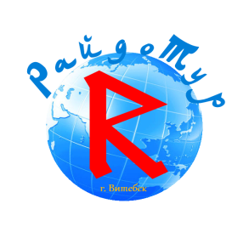
Общество с ограниченной ответственностью «РайдоТур»
Республика Беларусь 210026,г.Витебск,ул.Толстого,д.4,комн.27,
УНП 391355985
р/с 3012103661416 в филиале №200 Витебского областного управления
ОАО «АСБ Беларусбанк», МФО 150801635
тел. +375(212)358635, тел/факс +375(212)358735, моб. +37529 213 63 18

КРАСОТЫ ПРАГИ И ПАРИЖА
7 дней / 6 ночей
Даты выезда: 01.06.2015, 16.06.2015, 12.07.2015, 02.08.2015, 16.08.2015, 06.09.2015, 25.10.2015, 01.11.2015, 03.01.2016
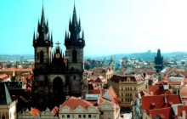
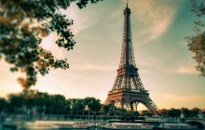
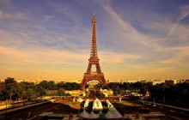
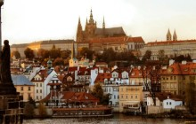
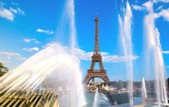
Программа тура
1 день
05.00 — Выезд из Минска (ст. Дружная).Транзит по территории РБ (~350 км), прохождение границы РБ и РП. Транзит по Польше (~ 700 км). Ночлег в отеле на территории РП.
2 день
Переезд в ПРАГУ (~160 км). Пешеходная экскурсия по историческому центру Праги с локальным гидом: Пражский Град, Собор св. Вита, Карлов мост, Староместская площадь, городская ратуша, Вацлавская площадь… Свободное время. Для желающих: двухчасовая прогулка на кораблике с ужином* (шведский стол) по Влтаве, а также пешеходная экскурсия «Магическая Прага»*. Ночной переезд в Париж (~1000 км).

3 день
Прибытие в ПАРИЖ. Знакомство с городом – обзорная автобусно-пешеходная экскурсия по Парижу: Триумфальная арка, Елисейские Поля, площадь Согласия, Большие Бульвары, собор св. Магдалены, Гранд Опера, Вандомская площадь, улица Мира, отель Риц, остров Сите, собор Нотр-Дам, Дворец Юстиции, Святая Часовня, Консьержери, Латинский Квартал, Пантеон, Сорбонна, Люксембургский сад, Дом инвалидов, мост Александра III, площадь Трокадеро, с которой открывается самый роскошный вид на Эйфелевую башню.
Затем совершим экскурсию в музей духов Фрагонар, который откроет вам тайну создания французских духов, расскажет об их истории и технологии изготовления ароматов, о знаменитых носах. Здесь можно купить настоящие французские духи по фабричным ценам. Для желающих предлагаем подъем на башню Монпарнас* – обзор панорамы города с самой популярной площадки Парижа. Ужин*. Для желающих предлагаем рейс на кораблике по Сене* и подъем на II этаж Эйфелевой башни*. Ночлег в отеле в пригороде Парижа.
4 день
Пешеходная экскурсия по острову Сите с посещением собора Нотр-Дам. Прогулка по набережным Сите, дворец Консьержери, площадь Дофина, Новый мост, мост Менял. Посещение самого большого музея мира – Лувр*. Для желающих поездка в Версаль* (трансфер+входной билет+аудиогид) – грандиозный дворцово-парковый комплекс, шедевр мирового наследия. Возвращение в Париж. Ужин*. Прогулка по холму Монмартр (Базилика Сакре-Кер, церковь св. Петра, площадь Тертр, мельницы Монмартра, Мулен Руж). Вечером для желающих предлагаем автобусную экскурсию «Огни Парижа»*. После экскурсии для желающих предлагаем посещение самого знаменитого кабаре в мире «Мулен Руж»*. Ночлег в пригороде Парижа.
5 день
Выселение из отеля. Свободный день в Париже (самостоятельный трансфер). Поездка в парк аттракционов Диснейленд*. Вечером отправление автобуса в Германию из Диснейленда. Туристы, которые остались в Париже – самостоятельный трансфер к автобусу. Ночной переезд в Берлин (~950 км).
6 день
Прибытие в БЕРЛИН. Обзорная экскурсия по Берлину с сопровождающим (2 часа): Александрплац, Музейный остров, главная улица Унтер-ден-Линден, Берлинская стена, Рейхстаг, Бранденбургские ворота – символ города. Свободное время. В свободное время возможно посетить музеи*, берлинский зоопарк*, аквариум*… Ночлег в отеле на территории Польши. Ужин*.
7 день
Транзит по территории Польши до Минска.
280 у.е* + 450 000 бел.руб
В стоимость тура входит
- проезд на автобусе класса Сетра, Неоплан, Мерседес
- 4 ночлегов в отелях с завтраками (2 в Польше, 2 во Франции)
- экскурсии по программе.
В стоимость тура не входит
- консульский сбор
- мед. страховка
- входные билеты в замки и музеи
- тур. услуга.

